今日动态
2024.4.17 星期三 晴
- 来园情况
- 出勤：小四班今日4人请假，出勤人数18人。
- 一日生活观察
一日生活观察
序号 | 姓名 | 入园情绪 | 午餐（自主吃光饭菜√需要帮助○） | 午睡（自主穿脱衣物）
1 | 高婧夏 | 请假 | 请假 | 请假
2 | 陈吕安冉 | √ | √ | √
3 | 陈彧 | √ | √ | √
4 | 耿宸悦 | √ | √ | √
5 | 王木禾 | √ | √ | √
6 | 芦洛希 | 请假 | 请假 | 请假
7 | 周金妍 | 请假 | 请假 | 请假
8 | 于籽欣 | √ | √ | √
9 | 陈彦潼 | √ | √ | √
10 | 李秉臻 | 请假 | 请假 | 请假
11 | 杨煜枫 | √ | √ | √
12 | 顾乐凡 | √ | √ | √
13 | 娄丁逸 | √ | √ | √
14 | 陈铮 | √ | √ | √
15 | 杨奕 | √ | √ | √
16 | 张德坤 | √ | √ | √
17 | 丁一宸 | √ | √ | √
18 | 徐槿安 | √ | √ | √
19 | 张继宸 | √ | √ | √
20 | 邹梓宁 | √ | √ | √
21 | 刘景辰 | √ | √ | ○
22 | 刘奕泽 | √ | √ | √
备注：√能主动做到 ○需要帮助提醒

- 谈话：好吃的食物
食物是我们成长的原动力，每个人都需要食物。不同的食物含有不同的营养成分，食物的选择往往影响我们身体的健康与发展。本次活动将组织幼儿结合调查表，通过谈话的形式来分享一下自己所喜欢的食物的，如：食物的外形、口味、简单的营养等，从而促进幼儿对于各种食物的整体感知。
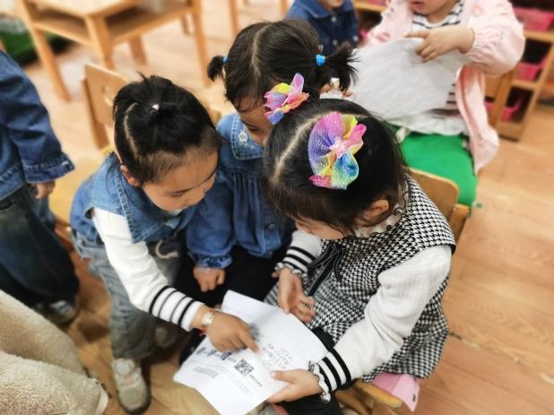 | 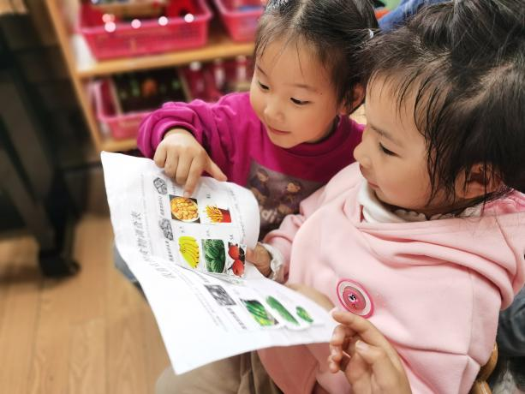
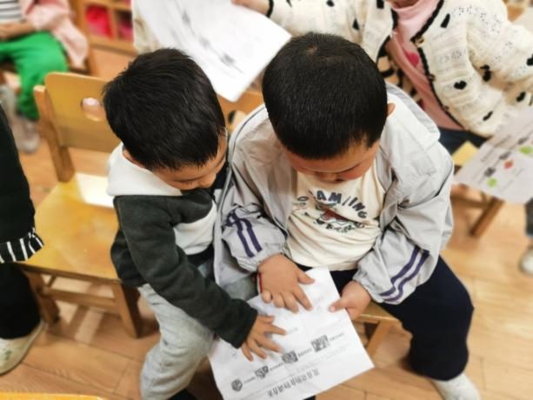 | 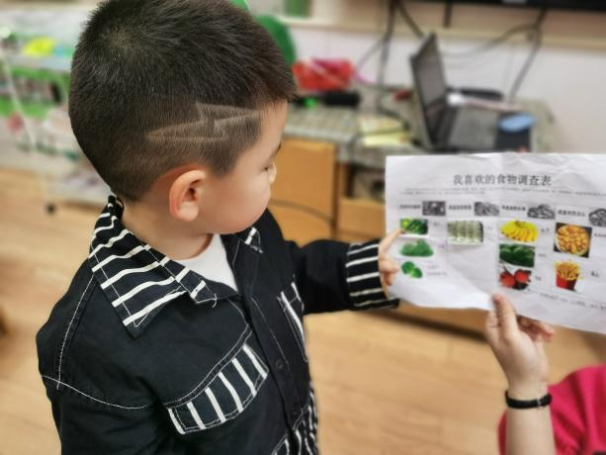
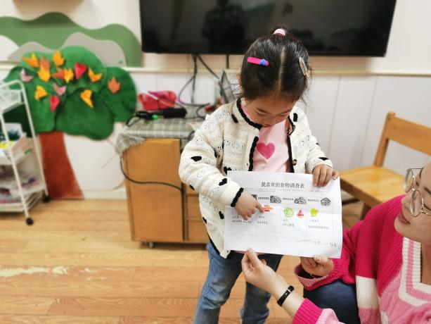 | 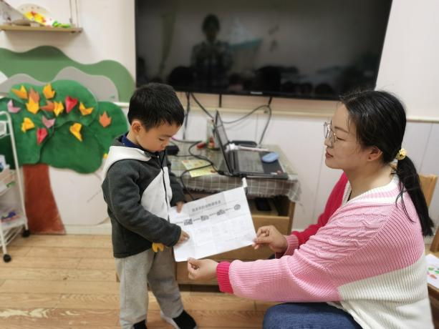

小朋友们愿意说一说自己所收集的喜欢吃的食物的名称、口味、营养等。并能仔细倾听同伴的发言，并能用完整的语句进行表述。

- 户外活动
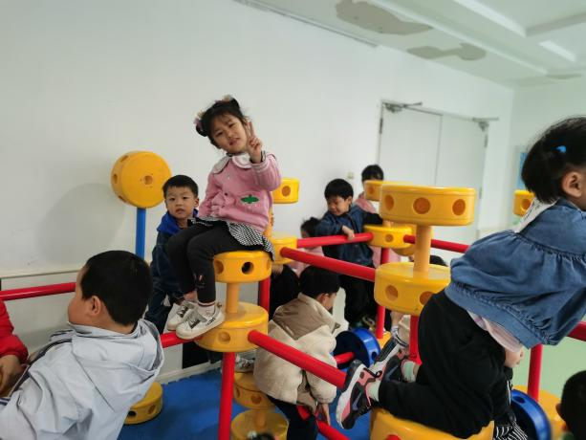 | 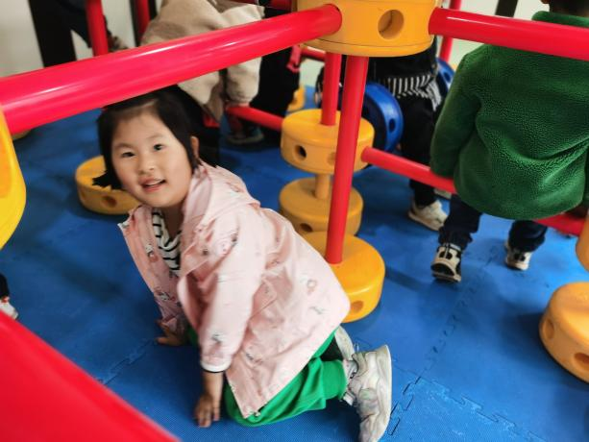
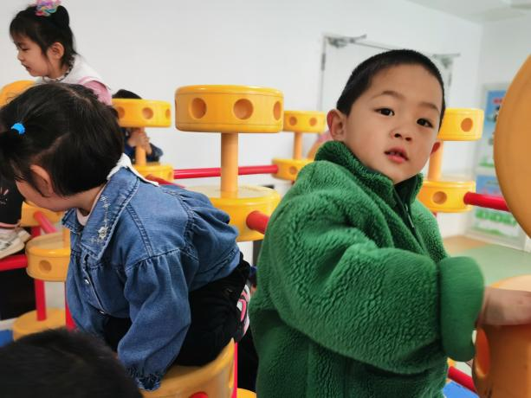 | 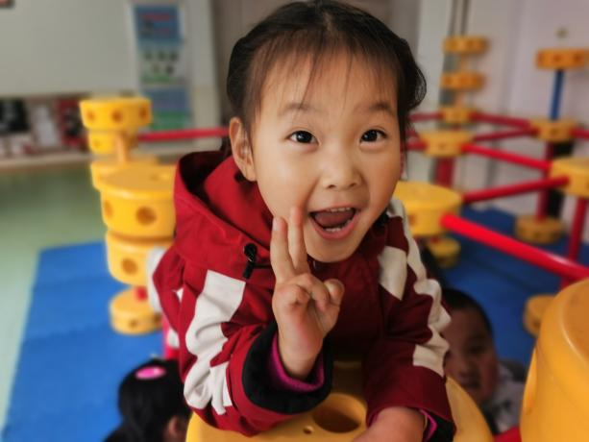
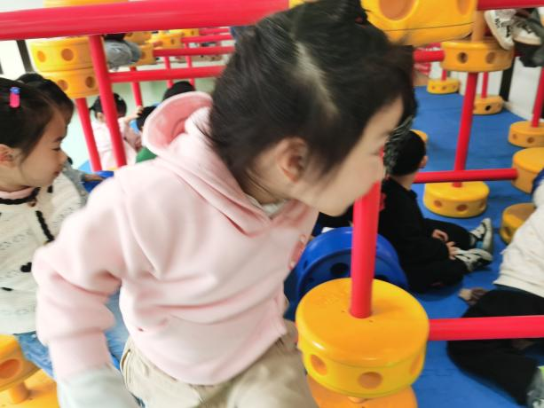 | 